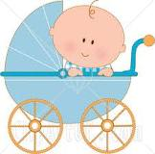
Slyšte, slyšte, je to tak,
narodil se Josífek DORNIČÁK.

Za komínem klapy, klap,
prý se u vás stavil čáp
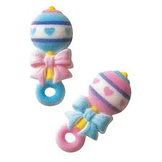
a přinesl uzlíček,
v němž byl malý hošíček

Děťátko se přes polibky

dostalo až do kolíbky.
Krásné oči, krásné vlásky,
narozené z velké lásky.


Je to jako pohádky,
když se začne život děťátka.
Ať Josífek má všeho dost,

v životě je jen pro radost.

Zdraví, štěstí, veselosti,
jak v dětství, tak i v dospělosti.
Vám rodičům, ať radost dělá,
budoucnost ho čeká skvělá.

Přejeme Vám, aby nový človíček přinesl do Vaší rodiny hodně lásky, smíchu a něhy a sourozenci ať mají skvělého brášku!
